משחק וירא
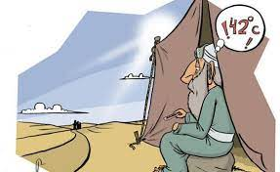 | כְּחֹם  הַיוֹם | 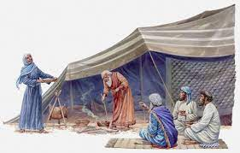 | 3  אֲנָשִׁים | 
רַחֲצוּ | 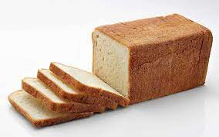 | פַּת  לֶחֶם | 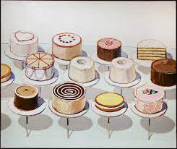 | עֻגוֹת
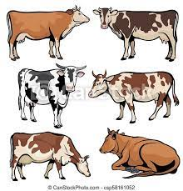 | בָּקָר |  | חֶמְאָה  חָלָב | 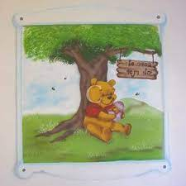
תַּחַת  הָעֵץ | 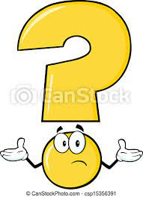 | אַיֵה  שָרָה? | 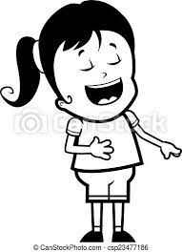 | צָחֲקָה
 | וַיַשְׁקִיפוּ | 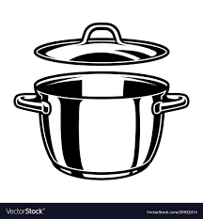 | הַמִכְסֶה | 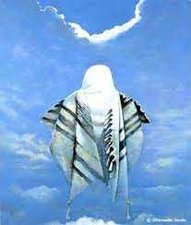
וַיִתְפַּלֵל | 100 | בְּלֵידַת  יִצְחק | 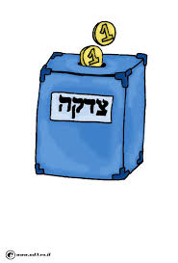 | צְדָקָה
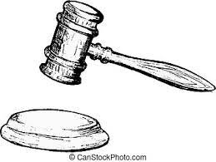 | מִשְׁפָּט | ק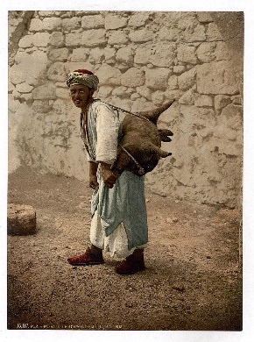 | חֵמַת  מַיִם | 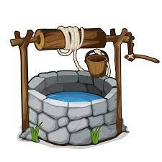
בְּאֵר  מַיִם | 50 | צַדִיקִים |  | אֲשֶׁר  אָהַבְתָּ
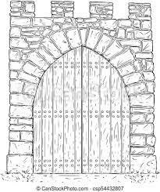 | שַׁעַר  סְדוֹם | 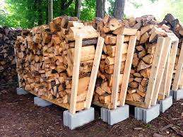 | עַצֵי  עוֹלָה | 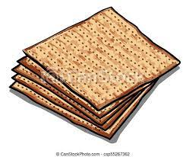
מַצוֹת | 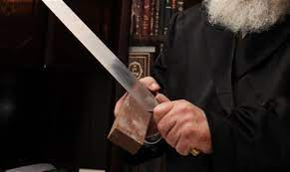 | מַאֲכֶלֶת | 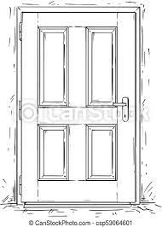 | דֶלֶת

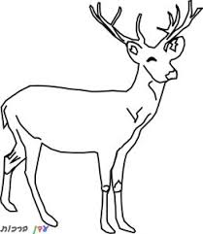 | אַיִל | 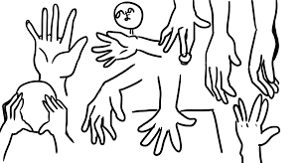 | וַיִשְׁלְחוּ  יָדָם | 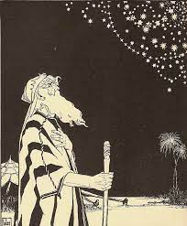
כּוֹכְבֵי  הַשָׁמַיִם |  | סַנְוֵורִים | 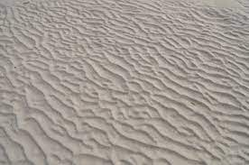 | כָּחוֹל
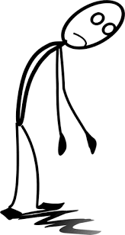 | וַיִלְאוּ | 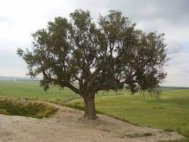 | אֶשֶׁל | 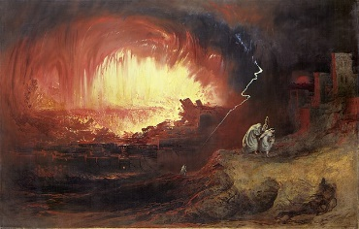
גָפְרִית  אֵשׁ | 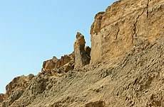 | נְצִיב  מֶלַח |  | עַל  שְפַת  הַיָם

זוגות מילים
אַלוֹנֵי | מַמְרֵא | פֶַתַּח | הָאֹהֶל
פַּת | לֶחֶם | בֶּן | בָּקָר
אַיֵה | שָרָה | שׁוֹב | אָשׁוּב
וַתִּצְחַק | שָרָה | הַיִפָּלֵא | מֵה'
הָיוֹ | הָיָה | גוֹי | גָדוֹל

וְנִבְרְכוּ | בֹּו | וְשָׁמְרוּ | דֶרֶך ה'
צְדָקָה | וּמִשְׁפָּט | זַעֲקַת | סְדוֹם  וְעַמוֹרָה
הַאַף | תִּסְפֶּה | חָלִילָה | לְךָ
וְלִינוּ | וְרָחַצוּ | וְיִשְׁפֹּט | שָׁפֹט
מִקָטָֹן  וְעַד | גָדוֹל | קוּמוּ | צְאוּ

נְצִיב | מֶלַח | כְּקִיטוֹר | הַכִּבְשָׁן
יִרְאַת | אֱלוֹקִים | הִנֵה  אַרְצִי | לְפָנֶיךָ
הָגָר | הַמִצְרִית | שְׁמַע | בְּקוֹלָה
בְּאֵר | שָׁבַע | יָמִים | רַבִּים
וַיֹאמֶר | הִנֵנִי | קֶמַח | סוֹלֶת

פירוש מילים
וַיִשְׁמַע | הוּא  שָׁמַע | וַיִפְקַח | הוּא  פָּקַח
וַיִכְרְתוּ | הֵם  כָּרְתוּ | וַיִטַע | הוּא  נָטַע
וַיָשֻׁבוּ | הֵם  שָׁבוּ | וַיָגָר | הוּא  גָר
וַיָשֶם | הוּא  שָם | וַיִשְׁלַח | הוּא  שָׁלַח
וַיִבֶן | הוּא  בָּנָה | וַיִשָא | הוּא  נָשָא
וַיַעֲלֵהוּ | הוּא  הֶעֱלָה  אוֹתוֹ | וַיַרְא | הוּא  רָאָה
וַיָרָץ | הוּא  רָץ | וַיַהֲפֹךְ | הוּא  הָפַך
וַתַּבֵּט | הִיא  הִבִּיטָה | וַיַשְׁכֵּם | הוּא  הִשְׁכִּים

וַיַשְׁקֵף | הוּא  הִשְׁקִיף | וַיְהִי | הוּא  הָיָה
וַתַּשְׁקֶיןָ | הֵן  הִשְׁקוּ | וַתֵּלֵד | הִיא  יָלְדָה
וַיִסַע | הוּא  נָסַע | וַיָבֹא | הוּא  בָּא
וַיִקְרָא | הוּא  קָרָא | וַיִתְפַּלֵל | הוּא  הִתְפַּלֵל
וַתַּהַר | הִיא  הָרְתָּה | וַיָמָל | הוּא  מָל
וַיִגְדַל | הוּא  גָדַל | וַיִגָמֵל | הוּא  נִגְמַל
וַתֵּרֶא | הִיא  רָאֲתָה | וַתֵּלֵךְ | הִיא  הָלְכָה
וַתֵּשֶׁב | הִיא  יָשְׁבָה | וַתֵּבְךְ | הִיא  בָּכְתָה

וַיֵרָא | הוּא  נִרְאָה | וַיֹאמֶר | הוּא  אָמַר
וַיְמַהֵר | הוּא  מִהֵר | וַיִקַח | הוּא  לָקַח
וַיֹאמְרוּ | הֵם  אָמְרוּ | וַתִּצְחַק | הִיא  צָחַקָה
וַתִּכָּחֵשׁ | הִיא  הִכְּחִישָׁה | וַיָקֻמוּ | הֵם  קָמוּ
וַיִפְנוּ | הֵם  פָּנוּ | וַיַעַן | הוּא  עָנָה
וַיוֹסֵף | הוּא  הוֹסִיף | וַיֵלֶךְ | הוּא  הָלַך
וַיָבֹאוּ | הֵם  בָּאוּ | וַיִשְׁתָּחוּ | הֵם  הִשְׁתַּחַווּ
ויֹצִאֻהוּ | הֵם  הוֹצִיאוּ  אוֹתוֹ | וַיַנִחֻהוּ | הֵם  הִנִיחוּ  אוֹתוֹ

